Általános információk:
Tanterv: Építészmérnök osztatlan 2,4,6,8,10. sz.
Duális építészmérnök Bsc. 2,4,6. sz.
Építészmérnök Bsc. 2,4,6,8. sz
Építész Msc. 2. sz.
Építőművész Ba. 2,4,6. sz.
Építőművész Ma. 2,4. sz.

Tantárgy neve: Számítógépes modellezés Sketchup
Tantárgy kódja: SZB004MN-LA-01
Szemeszter: 2,4,6,8,10.
Kreditek száma: 2
A heti órák elosztása: 0/0/2
Értékelés: félévközi jegy (f)
Előfeltételek: Nincs
Tagozat: Nappali

Tantárgy felelős: Dr. Széll Attila Béla, egyetemi docens
Iroda: 7624 Magyarország, Pécs, Boszorkány u. 2. B-321
E-mail: szellattila@mik.pte.hu
Munkahelyi telefon: +36 72 503650/23820

Oktatók: Dr. Széll Attila Béla, egyetemi docens
Iroda: 7624 Magyarország, Pécs, Boszorkány u. 2. B-321
E-mail: szellattila@mik.pte.hu
Munkahelyi telefon: +36 72 503650/23820

Tárgyleírás
A hallgatók tanári segítséggel egy féléves feladaton keresztül sajátítják el a Sketchap Make 3D modellező programot. A feladat egy kilátó megtervezése.
7. héten félévközi a 15. héten pedig végperzentáción mutatják be a hallgatók munkáikat melyek során tanári vezetéssel csoportosan elemezük és értékeljük azokat.

Oktatás célja
A tárgy célja, hogy a hallgatókat bevezesse a térbeli tervezés rejtelmeibe, megalapozva ezzel egy szemléletet mely a generatív tervezés alapjául szolgál. Az alkalmazott program a SketchUp, mely rendszer és módszer a háromdimenziós modellezéshez. Egy háromdimenziós tervező és modellező környezet mely lehetővé teszi a felhasználók számára megrajzolni a tárgy körvonalait vagy határvonalait két dimenzióban, a papír és ceruzához hasonló, ismert módon. A felhasználó által készített kétdimenziós sík felületek aztán húzhatók és tolhatók a környezetben a szerkesztő eszközökkel könnyen és intuitív módon modellezve háromdimenziós testeket és geometriákat.

Tantárgy tartalma
Feladat: Tetszőleges anyagból készített kilátó tervezése a parametrikus tervezés módszereinek felhasználásával. Törekedni kell a szerkezet forma, funkció, anyag egységére. A tervezést a természetben található formák, algoritmusok inspirálják. A felkészülés, analízis során feladat a biomimetikus építészet alapjainak megismerése.
A feladatok, követelmények kiadása a tematika szerint történik, melyek az előadás a segédletekkel egyetemben a tantárgy Neptun Meet Street felületére feltöltésre kerülnek. A tantárgyhoz kapcsolódó információk ugyancsak ezen a felületen lesznek elérhetőek.

Számonkérési és értékelési rendszere
A tantárgy felvételével, követelményrendszerével, teljesítésével, a hallgató szorgalmi-, vizsga- és záróvizsga időszak kötelező teendőivel kapcsolatban minden esetben a Pécsi Tudományegyetem érvényben lévő Szervezeti és Működési Szabályzatának 5. számú melléklete, a Pécsi Tudomány egyetem Tanulmányi és Vizsgaszabályzata (TVSZ) az irányadó.
A foglalkozásokon való részvétel:
- A TVSZ előírásainak betartása kötelező.
- Az gyakorlatokon a részvétel kötelező.
- Mulasztások száma a TVSZ. 40.§ alapján.

A félév sikeres befejezésének feltétele az aktív órai jelenlét, a feladatok határidőre való elkészítése, bemutatása, az alaki és formai követelmények betartása.

A tantárgy félévközi jeggyel zárul. A félév zárása a 15. héten történik. A gyakorlati foglalkozásokon való igazolt jelenlét a tematikában rögzített aktuális munkarész bemutatásával történik! A gyakorlatvezetők jelenléti ívet/ konzultációs lapot vezetnek, megjelent, valamint nem jelent meg/ nem készült bejegyzéssel.

A hallgatóknak a félév során egy tervfeladatot és egy makettet kell készíteni.
A félév során a hallgató munkájáról két alkalommal ad számot vizuális prezentáció keretében.
A félévközi munka és az aláírás minimális feltételei:
a., A féléves tervfeladat határidőre történő beadása, prezentálása és a minimális pontszám megszerzése.
b., A makett határidőre történő beadása és a minimális pontszám megszerzése.

Félévközi prezentáció 7. héten 2019.03.18.
Félévközi prezentáció pótlása 8. héten 2019.03.25.
Vég prezentáció 15. héten 2019.05.13.

Terv és makett leadás 15. héten az utolsó gyakorlati órán 2019.05.13. Digitálisan és 45/100 mm-es egységes PTE-MIK-es fejléccel ellátott kétoldalas habkartonra kasírozott tablókon.
A terv és a makett végső leadása és a vég prezentáció pótlása, javítás 2019.05.20.-án, 9.00-12.00 óra között a b321. irodában.

A félévi munka értékelése:
A félévi munka alapján maximum 100 pont szerezhető.
- Tervfeladat 80p. min. 40p.
- Makett 20p. min. 20p.

A minősítés az alábbiak szerint történik:

88 – 100 pont (5) jeles
81 – 87 pont (4) jó
63 – 80 pont (3) közepes
50 – 62 pont (2) elégséges
50 pont alatt (1) elégtelen

Pótlási lehetőségek:
Pótlás, javítás a vizsgaidőszak első hetében 2019. 05.20.-án, 9.00-12.00 óra között a b321. irodában.
Konzultációs lehetőségek:
Konzultációra a gyakorlati órákon, illetve a gyakorlatvezetők heti fogadó óráján van lehetőség,
hétfőn: 16.30-17.30 óra között a b321-es irodában.

Kötelező irodalom
Órai jegyzetek, segédletek, kiosztott mintapéldák.
https://www.facebook.com/search/top/?q=sketchup%20tutorials
BIOMIMETIC ARCHITECTURE
Szeminar 2011-2012
Vaisali K B070225 AR

Oktatási módszer
A hallgatók tanári segítséggel egy féléves feladaton keresztül sajátítják el a Sketchap Make 3D modellező programot. Feladat egy tetszőleges anyagból készített kilátó tervezése a parametrikus tervezés módszereinek felhasználásával.
A tantárgy folyamatos kommunikáción alapszik az oktatók és a hallgatók között.
Módszer:
1. folyamatos konzultáció órarendi időben a részletes tantárgyi programban meghirdetett tanmenet szerint
2. önálló munka órarendi időben a részletes tantárgyi programban meghirdetett féléves tanmenet szerint
3. önálló otthoni munka

Részletes tantárgyi program és követelmények

Metodika és szempontrendszer:
A hallgatók probléma feldolgozási módszere a valóságos tervezési folyamatot modellezi (komplex probléma szemlélet = funkció-szerkezet-forma párhuzamos vizsgálata), ugyanakkor leképezi az egyetemi szintű oktatás akadémiai jellegét is (kutató-elemző munka).
Cél a csapatmunka erősítése, az ebben rejlő előnyök (több szem többet lát) kiaknázása, különös tekintettel arra, hogy az egyén felelőssége (saját terv kell, hogy készüljön) ne változzon csapat-felelősségé. A csapatmunka tehát az önálló munka közös megvitatását jelenti a prezentációk során.
A prezentációk szerepe tehát:
- közös megbeszélés – az otthon végzett munka bemutatása, megbeszélése, a feltáratlan problémák felvetése, a feltárt problémákra adható válaszok elemzése
- önálló továbbgondolása a feladatnak
- közös megbeszélés – az órán végzett munka bemutatása, megbeszélése, a feltáratlan problémák felvetése, a feltárt problémákra adható válaszok elemzése

Feladatok és követelményrendszerük

A hallgatóknak a félév során egy tervfeladatot és egy makettet kell készíteni.

- Tevfeladat 80p. min. 40p.
Kilátó tervezése adott helyszínre.
Beadandó munkarészek:
- 3D, méretekkel és az ábrák léptékével ellátott rajzok a kilátó minden nézetéről (elölnézet, oldalnézet, keresztmetszet).
- A rajzokat Sketchup Make programmal, a megértést legjobban segítő megoldásokkal kell elkészíteni.
- Egy maximum 500 szavas koncepció leírás, A4 lapon
Félévközi prezentáció 7. héten 2019.03.18. Félévközi prezentáció pótlása 8. héten 2019.03.25.
Vég prezentációja 15. héten 2019.05.13. Terv és makett leadás 15. héten az utolsó gyakorlati órán 2019.05.13. digitálisan és tablón. A terv és a makett végső leadása és a vég prezentáció pótlása, javítás 2019.05.20.-án,
9.00-12.00 óra között a b321. irodában.
Formai követelmény:
45/100 mm-es egységes PTE-MIK-es fejléccel ellátott kétoldalas habkartonra kasírozott tablókon.
Elkészítése a kiadott minta alapján.

- Makett 20p. min. 10p.
A félév során 1db makettet kell készíteni.
A léptékét a gyakorlatvezető határozza meg. Anyaga tetszőleges lehet 3D nyomatással is.
A munkaközi makett félévközi bemutatása a 7. héten 2019.03.18.
Beadás a 15. héten az utolsó gyakorlati órán 2019.05.13.
Végső leadás, javítás a vizsgaidőszak első hetében 2019. 05.20.-án, 9.00-12.00 óra között a b321. irodában.

A hallgatók a leadáson (és a javításain) a kihirdetett szempontrendszer teljesítésével és az órák látogatásával szerzi meg a jogot az aláírásra, a tartalmi szakmai bírálatra, tehát érdemjegy szerzésére. A kritériumok meglétét a gyűjtőlapokon regisztráljuk. Az a hallgató, melynek a kritériumok közül bármelyik is hiányzik a javítási lehetőségek után is, annak féléve nem teljesítettnek minősül, a tárgy aláírása megtagadásra kerül, a tárgyat egy későbbi szemeszterben újra fel kell vennie.

Oktatói csoportbeosztás:
Csoport 1.
SZB004MN-LA-01 Helyszín és időpont: PTE MIK. A207. Hétfő 18.30-20.00. : Dr. Széll Attila Béla

Program heti bontásban
1.Hét | Hétfő 18.30-20.00
 | Labor
Metodika | -
Február 4. | A feladat és a tantárgyi követelmény ismertetése. Bevezetés a Sketchup Make program használatába.  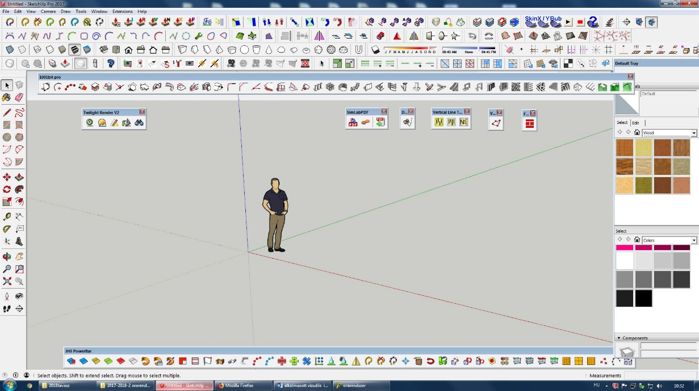

2.Hét | Hétfő 18.30-20.00
 | Labor
Metodika | vezetett gyakorlat,konzultáció és önálló munka
Február 11. | Alap Pluginok ismertetése. Egyenes, kör , sokszög szerkesztése. Síkidom szerkesztés, méretezés.  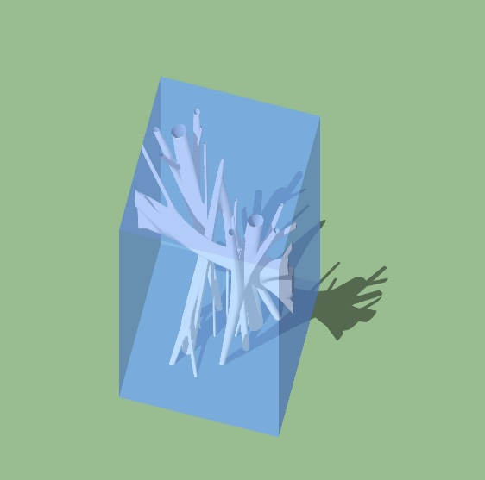

3.Hét | Hétfő 18.30-20.00
 | Labor
Metodika | vezetett gyakorlat,konzultáció és önálló munka
Február 18. | Szögszerkesztés. Sokszorozás, másolás , elforgatási parancsok ismertetése.  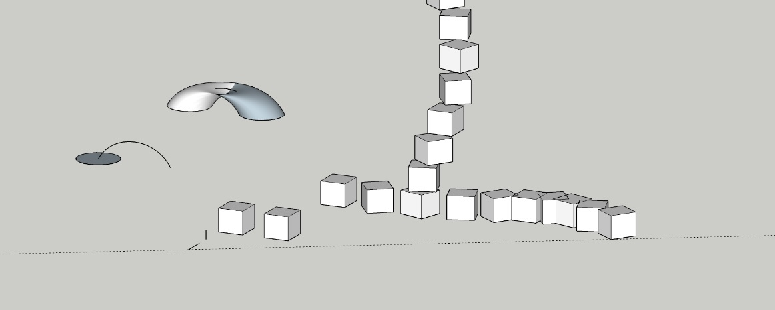

4.Hét | Hétfő 18.30-20.00
 | Labor
Metodika | vezetett gyakorlat,konzultáció és önálló munka
Február 25. | Követési parancsok.  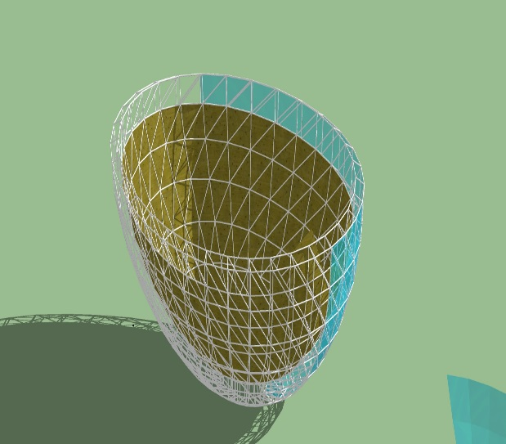

5.Hét | Hétfő 18.30-20.00
 | Labor
Metodika | vezetett gyakorlat,konzultáció és önálló munka
Március 4. | Test készítés.  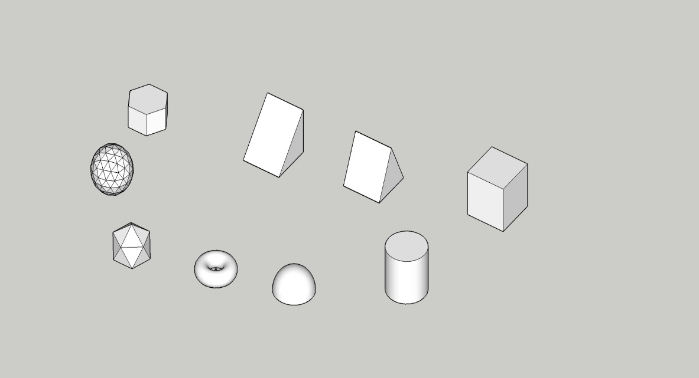

6.Hét | Hétfő 18.30-20.00
 | Labor
Metodika | vezetett gyakorlat,konzultáció és önálló munka
Március 11. | Kitöltés, mintázat, strukturák készítése.  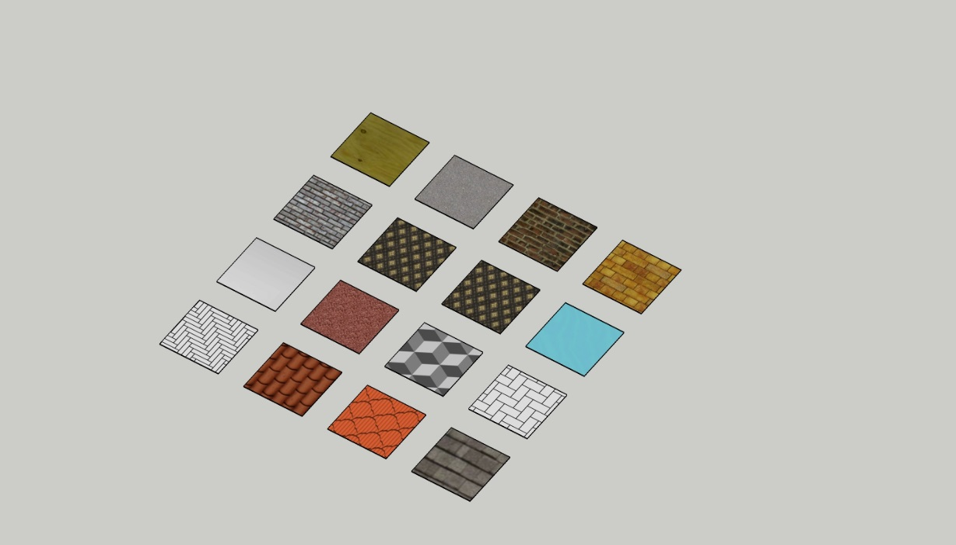

7.Hét | Hétfő 18.30-20.00
 | Labor
Metodika | -
Március 18. | Félévközi prezentáció

8.Hét | Hétfő 18.30-20.00
 | Labor
Metodika | vezetett gyakorlat,konzultáció és önálló munka
Március 25. | Íves felületek szerkesztése  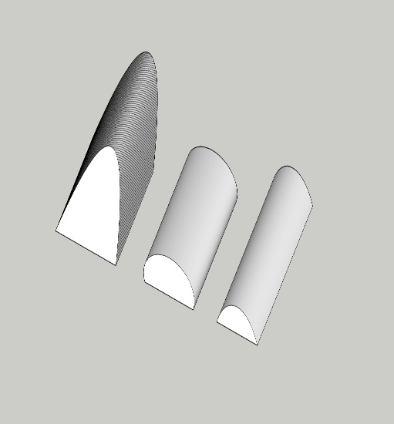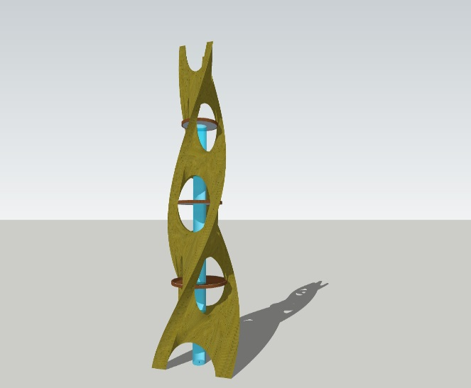

9.Hét | Hétfő 18.30-20.00
 | Labor
Metodika | vezetett gyakorlat,konzultáció és önálló munka
Április 1. | Íves felületek szerkesztése  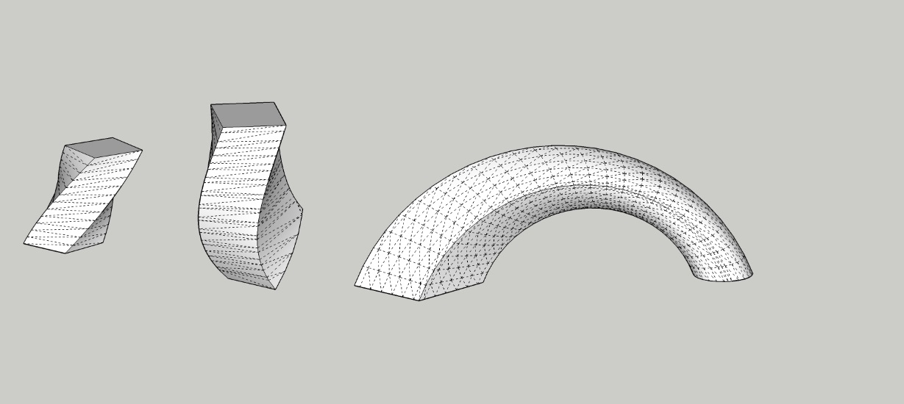

10.Hét | Hétfő 18.30-20.00
 | Labor
Metodika | vezetett gyakorlat,konzultáció és önálló munka
Április 8. | Transzformáció

11.Hét | Hétfő 18.30-20.00
 | Labor
Metodika | vezetett gyakorlat,konzultáció és önálló munka
Április 15. | Torzfelületek szerkesztése  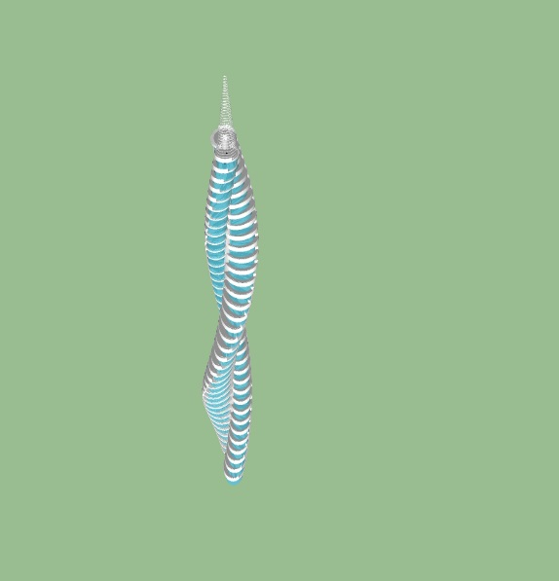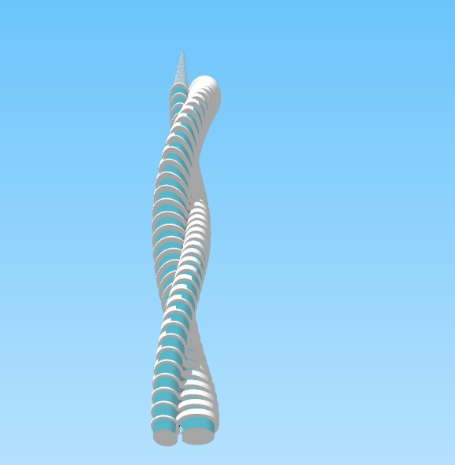

12.Hét | Húsvét szünet
Metodika
Április 22.

13.Hét | Hétfő 18.30-20.00
 | Labor
Metodika | vezetett gyakorlat,konzultáció és önálló munka
Április 28. | Biomimetikus építészeti tervezés alapjai  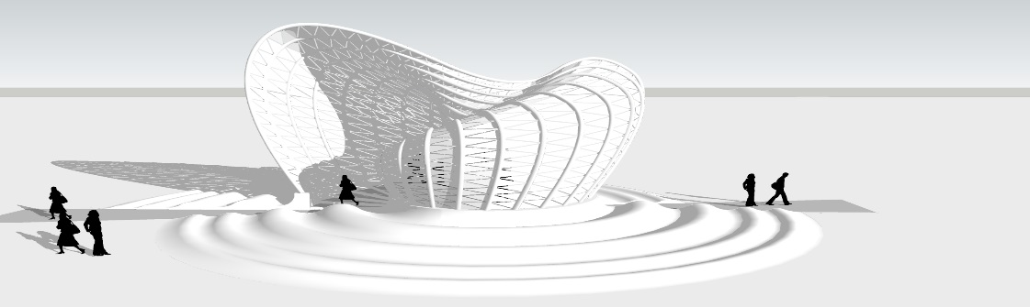

14.Hét | Hétfő 18.30-20.00
 | Labor
Metodika | vezetett gyakorlat,konzultáció és önálló munka
Május 5. | 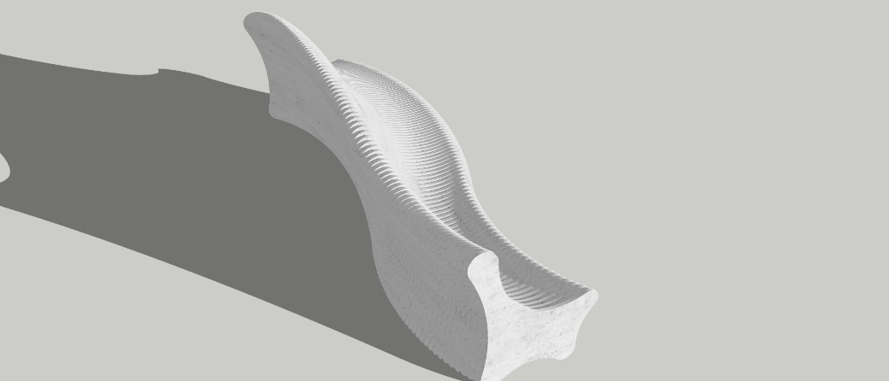  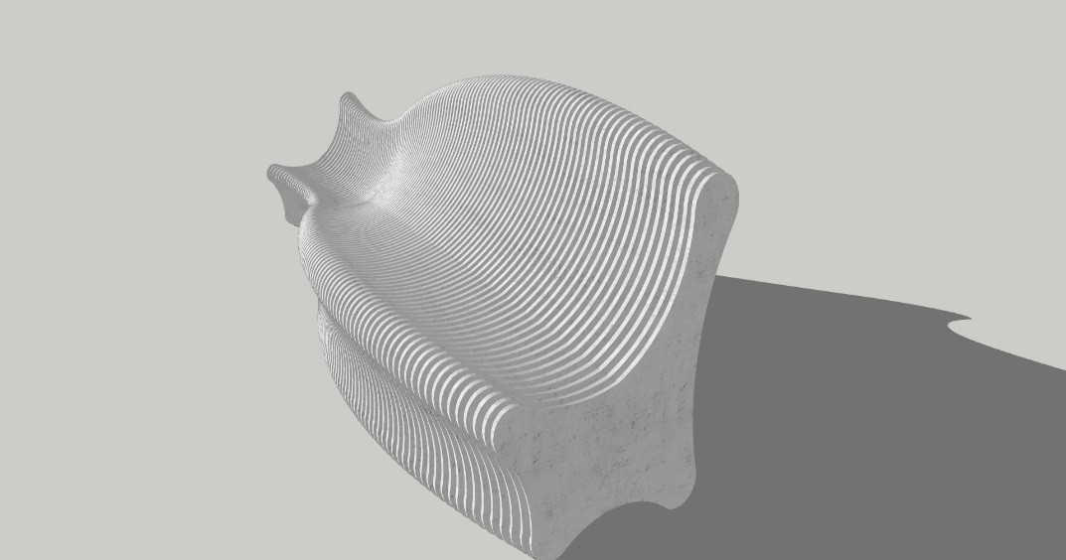

 | szorgalmi időszak utolsó hete
15.Hét | Hétfő 18.30-20.00
 | Labor
Metodika | -
Május 13. | 2. Prezentáció  A FÉLÉVES TERV ÉS MAKETT BEADÁS HATÁRIDEJE

 | vizsgaidőszak 1. hete
16.Hét | Hétfő 9.00-12.00 B321. iroda
 | -
Metodika | -
Május 20. | (pótlás, javítás)

Ezen tantárgyi program részleteiben (dátum/helyszín/pontosítások) történő változtatás jogát fenntartjuk, melyről a hallgatókat minden esetben tájékoztatjuk. A félév folyamán felmerülő kérdésekkel, problémákkal a tantárgyfelelőst, valamint az intézeti koordinátort lehet keresni a szorgalmi időszakban.

Dr. Széll Attila Béla
egyetemi docens
tantárgyfelelős

Pécs, 2019.02.04.

